Association "ESCAPADES" Case postale 6061 1211 Genève 6

Du 23 juin au 1er Juillet 2018, un séjour de grande nature sur
Le Parc régional des étangs de la Brenne
Randonnées ou tourisme quotidien à choix

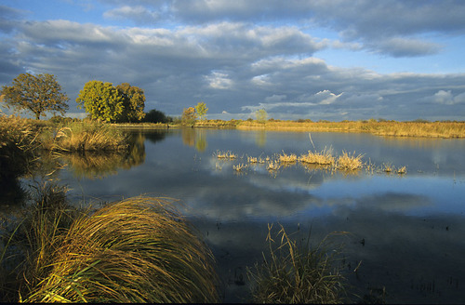Nous sommes au sud des châteaux de la Loire, entre Châteauroux et Poitiers. 9000 hectares d’eau, plus de 2000 étangs. Paradis de la tortue cistude d’Europe et de 250 espèces d’oiseaux dont de nombreux migrateurs s’installant ici pour y nicher durant la belle saison. Des centaines de chemins et sentiers jalonnés d’observatoires discrets afin de voir sans être vus. C’est ce qu’offre, loin des sentiers battus le parc régional de la Brenne. Escapades séjournera au village vacances de Bellebouche en bordure d’étang,
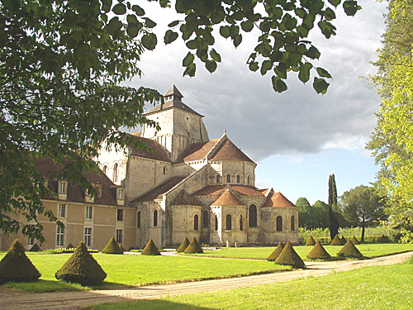l’hébergement y sera de qualité hôtelière : chambres doubles ou individuelles disposant chacune de sa douche et sanitaire privatif dans des gites répartis sur un espace naturel paisible et reposant. Pas de dénivelés fastidieux : Gargantua a simplement laissé quelques traces de son passage par ce que l’on nomme ici les butons, légères bosses sur les eaux. Deux guides nature accompagneront le groupe qui pourra se répartir en deux équipes en fonction des envies et des forces de chacune et chacun. Un programme détaillé sera diffusé après des inscrits. On y marchera et on y observera à loisir, mais sans déranger une population d’oiseaux en pleine activité ! Fidèles aux habitudes, Escapade proposera une alternative de tourisme vert, confidentiel là encore, reprenant l’esprit de l’émission tant appréciée « des racines et des ailes ».
Les gens désireux de connaître cette région attachante pourront donc par conséquent aussi s’y déplacer en car afin d’en apprécier les abondantes richesses (ci contre, l’abbaye de Fontgombeault) mais bien d’autres encore : églises romanes, villages pittoresques, musées campagnards et qui sait, un ou deux châteaux de la Loire peu connus mais néanmoins fort intéressants. Toutefois que l’on se rassure, nous n’en ferons pas une indigestion !
Cette semaine en Brenne ne décevra pas elle sera certes riche mais aussi bucolique et reposante, légère comme un repas bien équilibré!

La Participation à ce voyage de 9 jours s’élève à :
1100 euros en chambre double et 1250 euros en chambre individuelle
(Montant en pension complète tous frais compris)
Renseignements : Catherine Haberthur 022 735 51 68, Roger Giraud 00 33 450 39 90 31
Association "ESCAPADES"
Case postale 6061 – CH-1211 Genève 6

Giraud-roger@orange.fr ou chaber.escapades@gmail.com

Bulletin d'inscription

Voyage à la Brenne – Du 23 juin au 1er juillet 2018 (9 jours)

(Prière de remplir une inscription par personne. Merci !)

Nom et Prénom :

Adresse et téléphone :

Eventuellement adresse Courriel :

Date de naissance : .................................................. Lieu de naissance .................................................

Végétarienne, végétarien (*) OUI NON Je m'engage à ne pas changer au cours du voyage

Régime médical :

Durant le séjour j'occuperai :

Une chambre double avec (*)
Nom et prénom :
Adresse :

(La personne indiquée dans ce cadre doit elle-même remplir sa feuille d'inscription, impératif)

Une chambre double avec une personne au choix de l’association. (*)

Je souhaite impérativement une chambre simple. (*)

Je confirme mon inscription et je m'engage à régler les factures selon vos conditions.

Date et signature :

(*) Entourer très distinctement la formule utile

